附件：
2020湖北应急管理“十大新闻”
- 学习训词 履职尽责
湖北应急深入学习贯彻总书记训词精神，尽心履行新时代职责使命。
媒体报道：
【央视新闻联播】湖北全力以赴防汛救灾（7月16日）
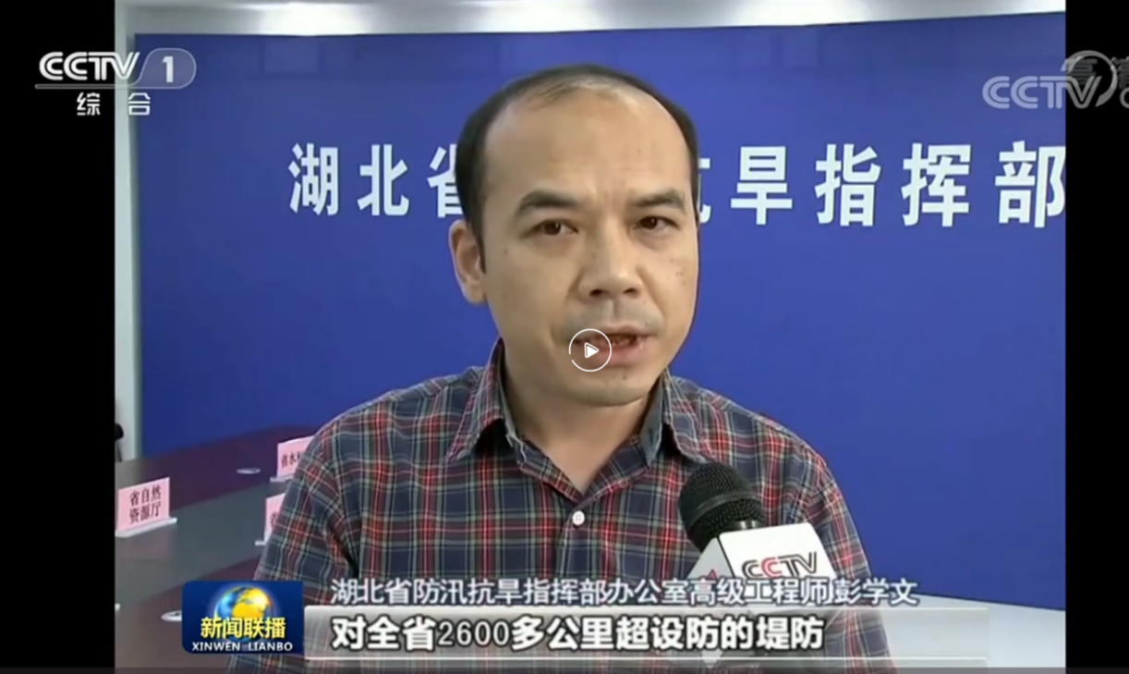

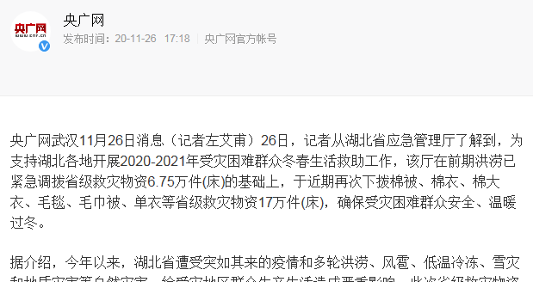
【中央人民广播电台】湖北下拨17万件救灾衣被确保受灾困难群众温暖过冬（11月26日）

2.党委政府 高度重视
各级党委政府高度重视应急管理工作，省委、省政府主要领导靠前指挥调研督导，为全省应急管理工作指明方向。
媒体报道：
【湖北日报】《湖北省委书记应勇、省长王晓东调研防汛抗旱工作》（4月10日）

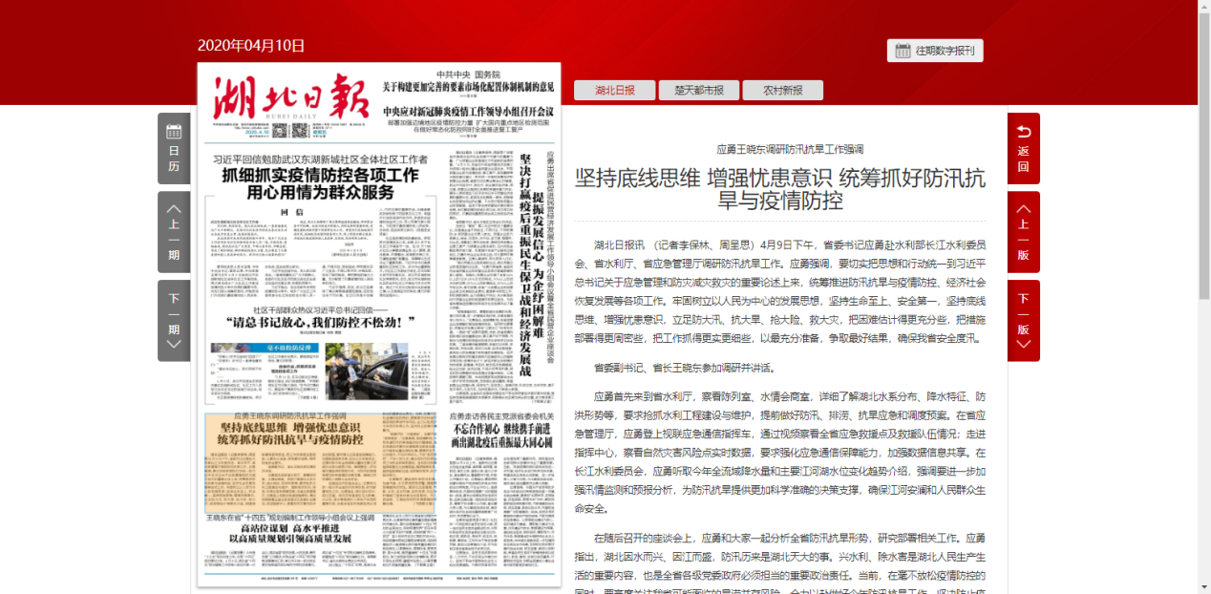

【湖北日报】应勇出席湖北省防汛抗旱工作电视电话会议（4月18日）
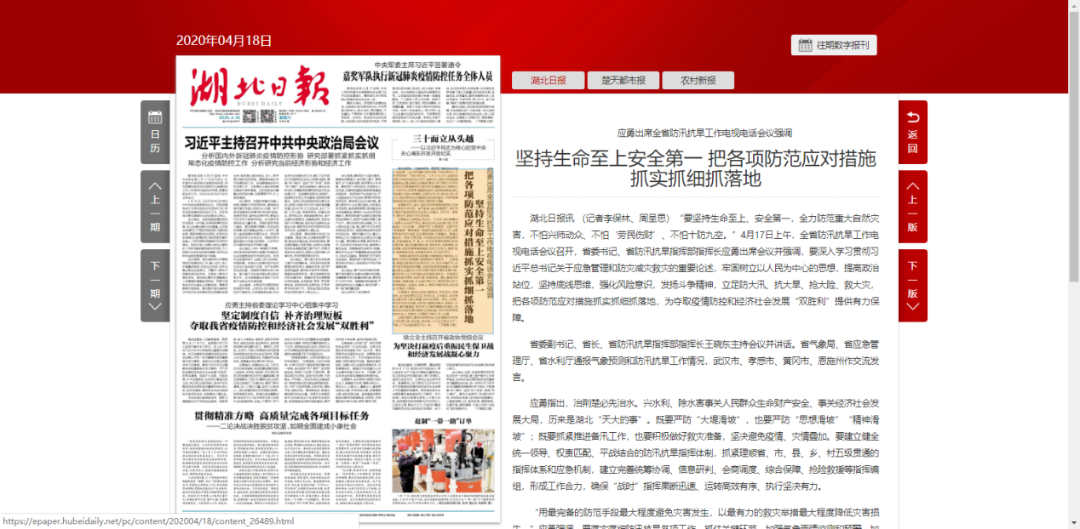

3.成功应对 特大汛情
湖北成功应对9轮强降雨，实现大汛之年无大灾。
媒体报道：
【央视新闻】《湖北多部门联合防汛抢险综合演练》（6月12日）
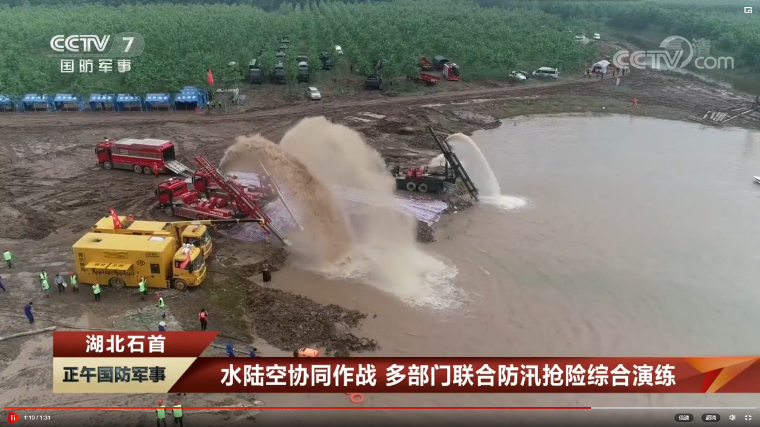

【央视新闻】《空地协作进行溃口封堵》（7月17日）
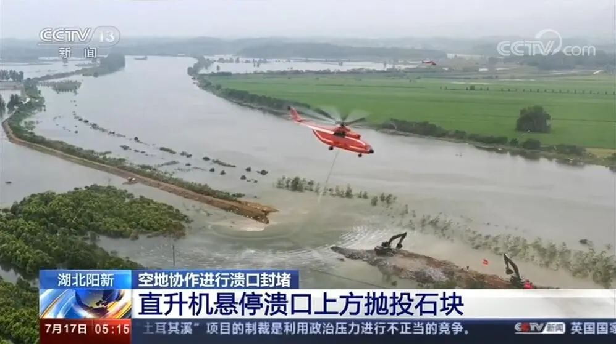

4.应急首创 空地联动
航空救援体系在抗疫斗争中取得突破并发挥重要作用。
媒体报道：
【人民日报】《争分夺秒 驰援一线》（2月3日）
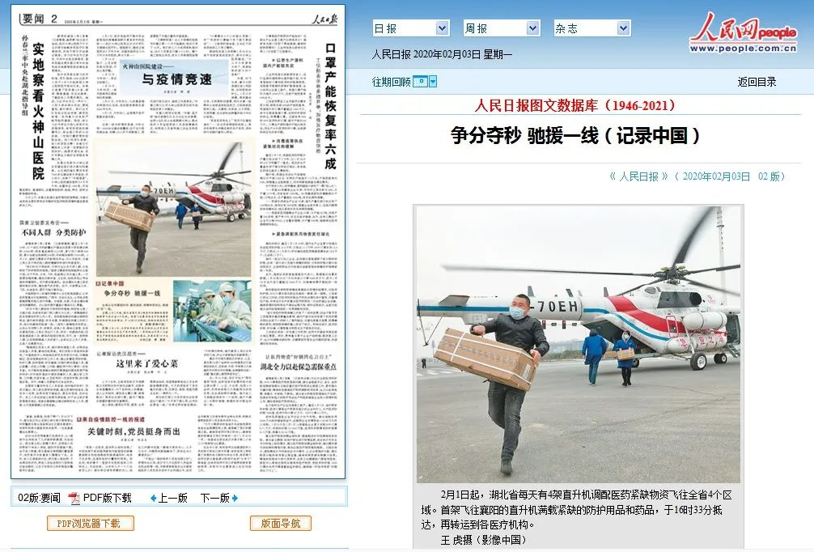
【央视新闻】《物资来了！湖北启用直升机运送医疗物资》（2月1日）
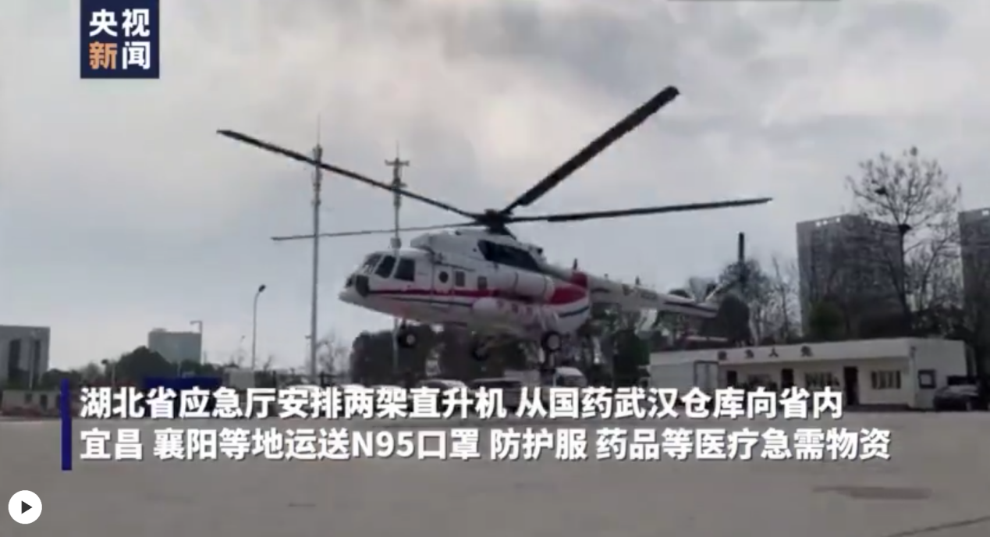

- 选树典型 彰显形象
首届“荆楚楷模·最美应急人”宣传展示活动社会反响热烈，湖北应急人形象获得普遍认可。
媒体报道：
【人民网】《有急必应 是应急人的使命》（10月26日）
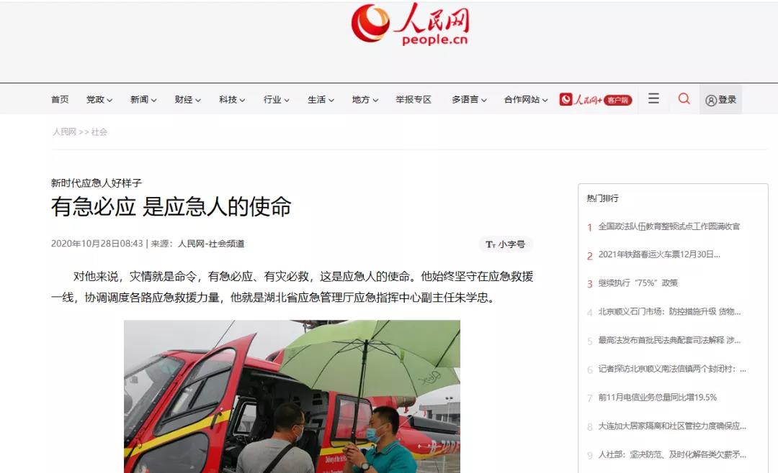

【湖北日报】《我省开展首届“荆楚楷模·最美应急人”评选》
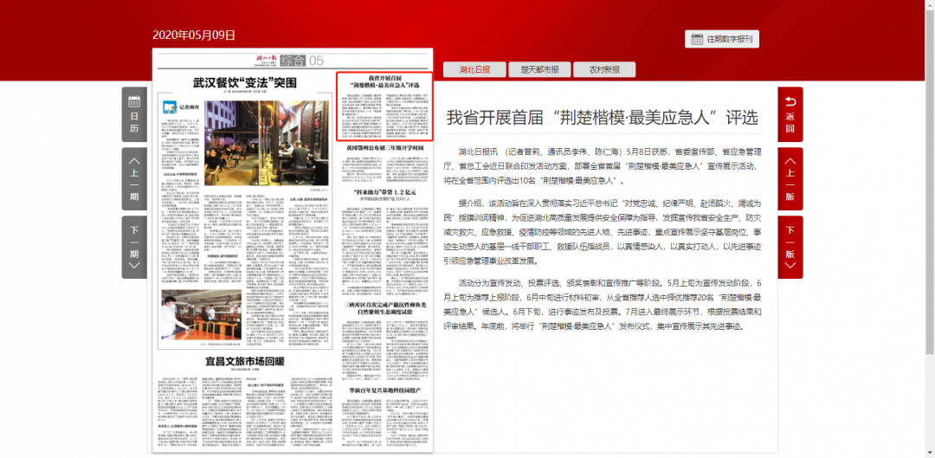

6.应急助力 脱贫攻坚
创新开展全省综合减灾示范村创建活动，助力脱贫攻坚。
媒体报道：
【楚天都市报】队长村民话脱贫|湖北省应急厅5年干了一件大事！麻城鲍家墩村这样拔掉穷根奔小康……（11月12日）

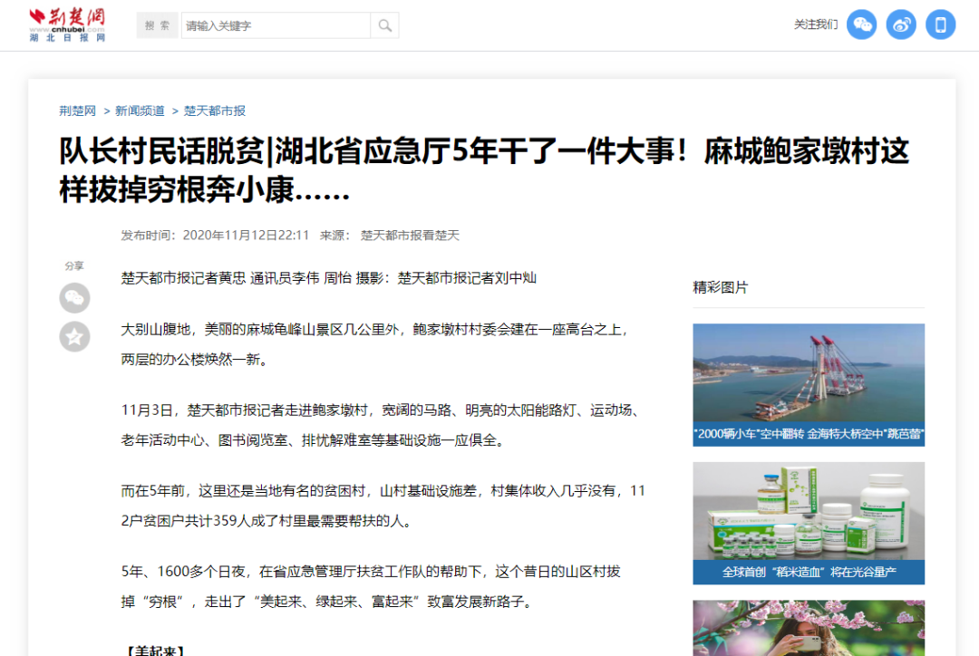
【中国应急管理报】《湖北保康县以“应急管理助力脱贫攻坚”为载体，推进工作下沉基层》（12月7日）
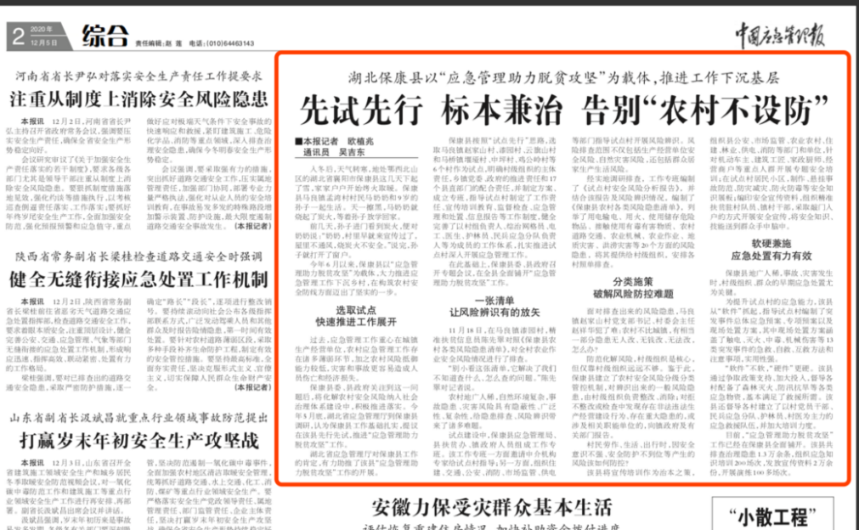

7.驻企排查 把脉问诊
专家驻企帮扶、非常规安全作业清单管理、重大事故隐患调查溯源、“七类企业”百日攻坚等重点行业监管多措并举。
媒体报道：
【央视新闻】湖北开展复工安全大排查（4月6日）
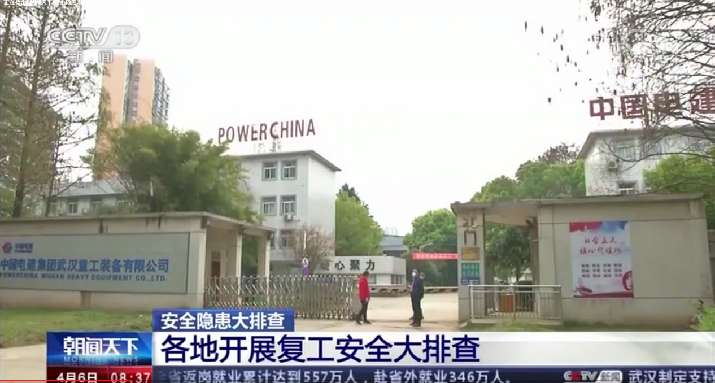

【湖北日报】曹广晶强调：确保危化品储存安全专项检查整治见成效（8月11日）
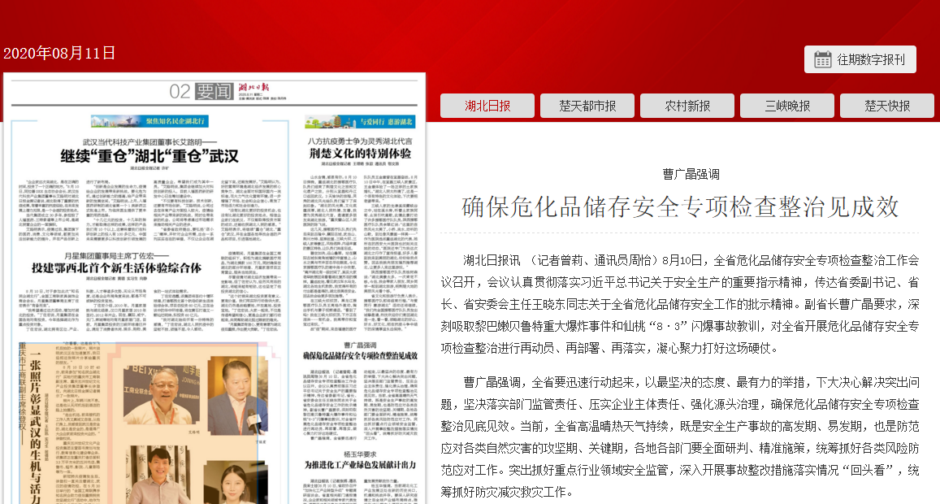

8.湖北应急 蝉联冠军
湖北省代表队蝉联全国应急管理普法知识竞赛总冠军。
媒体报道：
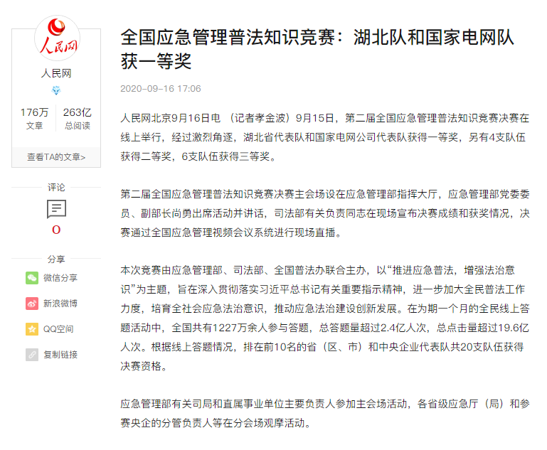
【人民网】《全国应急管理普法知识竞赛：湖北队和国家电网队获一等奖》（9月16日）

【荆楚网】《湖北再夺全国应急普法知识竞赛冠军》（9月17日）
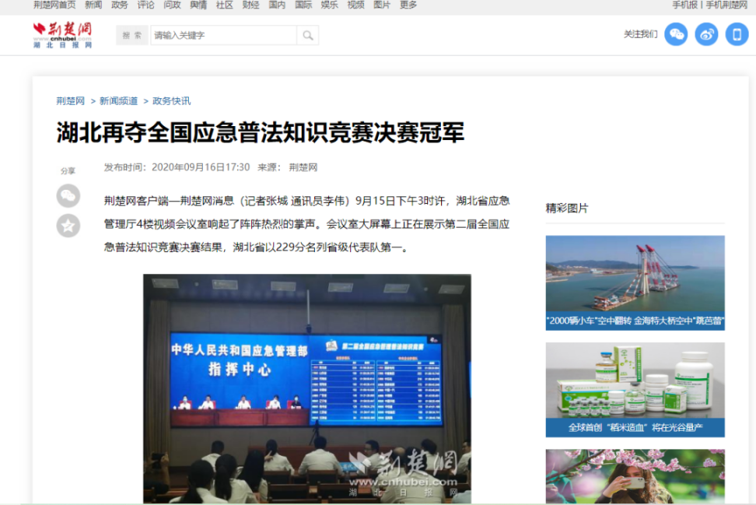

9.应急职教 填补空白
湖北应急管理职业技术学院正式招生，为应急管理事业培育人才。
媒体报道：
【湖北电视台】《湖北应急管理职业技术学院落子黄冈》（4月28日）
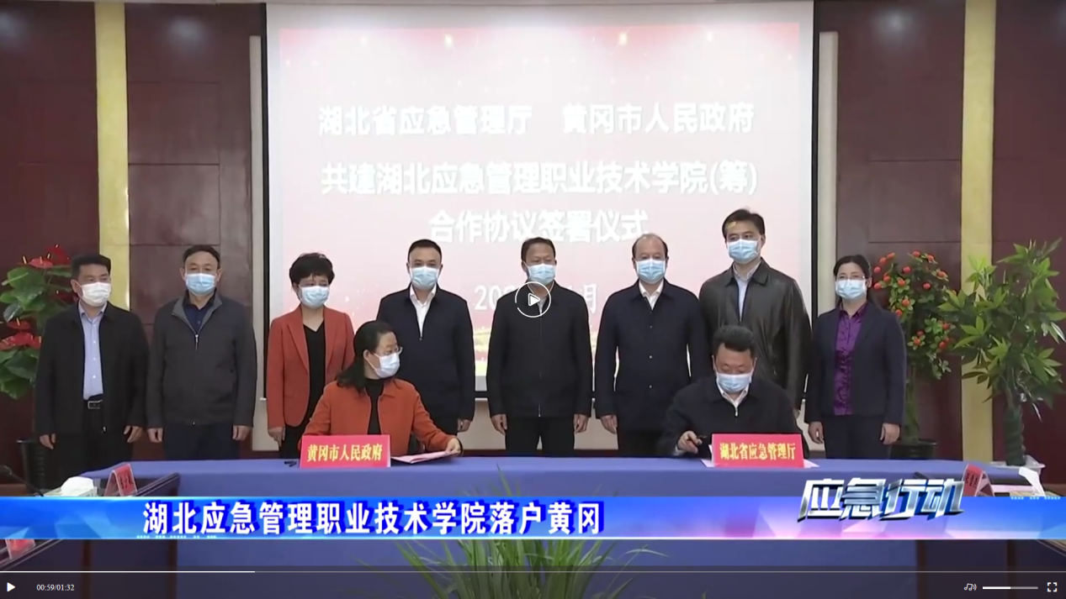

【新华社】《湖北应急管理高职院校在黄冈启动筹建》（5月2日）
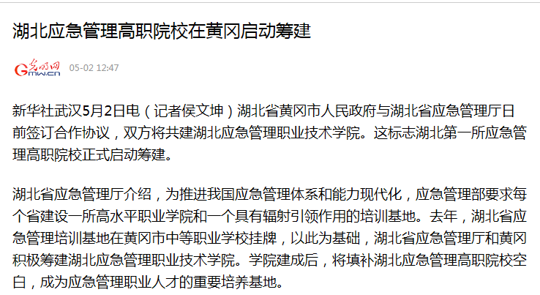

10.发力基层 补齐短板
荆州市在推进基层乡镇应急管理站建设上发力，全市129个乡镇（街道）均按照“六有”标准建设了应急管理站。
媒体报道：
【荆楚网】《荆州出台全国首个应急管理机构建设举措（6月4日）

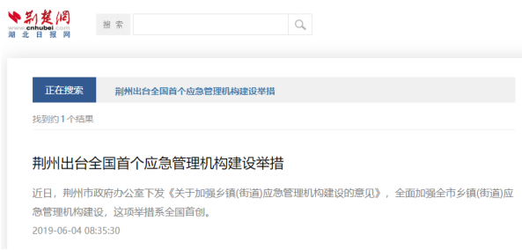
【长江云】《荆州出台应急管理机构建设新举措！系全国首创》（6月3日）
